Всем заинтересованным лицам 15 августа 2019
ОсОО «ИКО Машинери» - официальный дистрибьютор и сервисный центр японского производителя спец техники Komatsu в Кыргызской Республике приглашает всех заинтересованных лиц на демо-показ
30-тонного гидравлического экскаватора Komatsu модель PC300-8MO
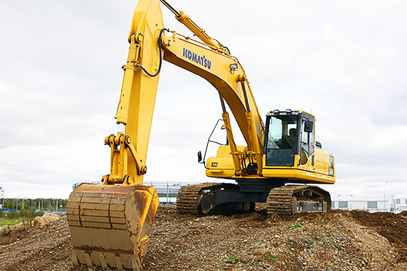 | Komatsu PC300 – неприхотливая, абсолютно надежная и универсальная машина, которая используется для решения различных задач как в горнодобывающей, так и в строительной отрасли. Модель сочетает в себе оптимальные эксплуатационные и технические характеристики и прекрасное качество сборки.  Экскаватор PC300 в своем классе является одним из самых популярных на мировом рынке и выделяется высокой производительностью, способностью функционировать в сложных климатических условиях, экономичным расходом топлива, удобной системой управления и мониторинга, простотой технического обслуживания и приемлемой ценой.
  Эксплуатационная Масса | 31 100 кг
  Ковш усиленный, рассчитанный на плотность грунта 1,8 т/м3 | 1,4 m3
  Усилие резание ковшом при макс. мощности (ISO) | 227 kH (23 100 кг)
  Напорное усилие рукояти при макс. мощности (ISO) | 171 kH (17 400 кг)
  Максимальный радиус резания грунта | 11 100 мм
  Максимальная высота резания грунта | 10 100 мм

Время и место проведения показа: 22 августа 2019 г. в 11:00, пром. площадка по адресу ул. Чокана Валиханова, 15/4 (бывшая Чолпонатинская), Ориентир: 3-й поворот направо от проспекта Чуй в южном направлении.

ОсОО «ИКО Машинери» входит в состав IKO Group, представленной в 7 странах СНГ.
IKO Group является комплексным международным поставщиком спецтехники мировых производителей и квалифицированной сервисной поддержки c опытом работы на рынке СНГ более 15 лет.
Мы предоставляем различные комплексные решения для наших клиентов:
- подбор оптимального парка  - аренда, аренда с правом выкупа  - лизинг  - выкуп техники | - Trade-in  - обучение операторов  - сервисный контракт

Пожалуйста, свяжитесь с нами для подтверждения участия:
Тел.: 0 (775) 970-122 / 0 (551) 970-122 / 0 (556) 503-509 / 0 (556) 502-502

